**Санкт-Петербургский национальный исследовательский университет информационных технологий, механики и оптики**



**УЧЕБНЫЙ ЦЕНТР ОБЩЕЙ ФИЗИКИ ФТФ**

|  |  |  |  |  |
| --- | --- | --- | --- | --- |
| **Группа** | M3202 |  |  | |
|  |  |  |  | |
| **Студенты** | Михайличенко Г. Б.  Кочубеев Н. С. |  | |  |
| **Преподаватель** Тимофеева Э. О. | |

**Рабочий протокол и отчет по**

**моделированию №2**

Каустика.

1. **Проблема**

Как свет преломляется и отражается в изогнутых поверхностях?

1. **Проблема в контексте**

Как можно симулировать преломление света?

1. **План решения проблемы**
   1. Написать алгоритм симуляции каустики.
   2. Составить программу согласно алгоритму. Выходные данные представить в графической форме.
2. **Проведение работы**

Общий алгоритм:

1) Вычислить преломление лучей на поверхности воды  
2) Вычислить, куда эти лучи попадут  
3) Вычислить интенсивность света в местах попадания лучей

Лучи света исходят из полисетки (массива соединенных геометрических фигур, в данном случае треугольников), по лучу из каждой вершины треугольников, параллельно друг-другу. Когда вектор луча достигает воды, направление вектора преломления считается по следующей формуле:

$$\overline{T}=\left(η\left(\overline{N}*\overline{I}\right)-\sqrt{1-η^{2}\left(1-{\left(\overline{N}*\overline{I}\right)}^{2}\right)}\right)\overline{N}-η\overline{I}$$

Где $\overline{T}$– единичный вектор в направлении преломления $η$ 
 – отношение показателей преломления двух сред $\overline{N}$ 
 – нормальный вектор поверхности

$\overline{I}$– вектор падения луча

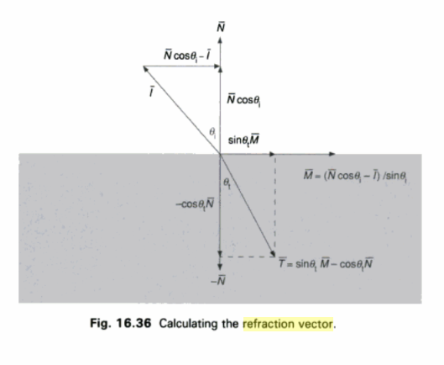

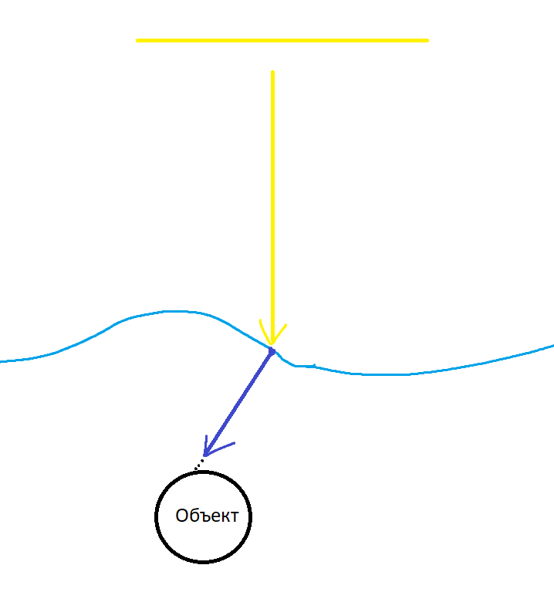Далее, по пикселю двигаемся в направлении вычисленного вектора, попиксельно проверяя, достигли ли мы объекта.   
Достигнув объекта мы считаем интенсивность попавшего света. Достигается это при помощи полисетки, из которой исходят лучи света.

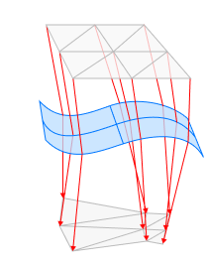

Используя площадь треугольников изначальных и тех, что получились в конце векторов лучей, мы можем посчитать интенсивность света (как с линзами, увеличение площади означает рассеивание света и наоборот). В этом и выражается явление каустики на примере воды.

1. **Оценка решения**

Мы ограничены в ресурсах, поэтому решение является в меру достоверным, идеальное симуляция невозможна в силу технических возможностей и алгоритмов вычисления